# 一、设计目的

课程设计的目的：本课程设计是本专业的一门重要实践性教学环节。在学习了专业基础课和《Python程序设计》课程的基础上，本课程设计旨在加深对Python程序设计的认识，对Python语言及其语言生态有一个进一步的掌握和应用，学会运用Python标准库及外接相关库来解决实际问题的基本能力，培养和提高学生分析问题、解决问题的能力，尤其是提高学生使用Python为开发语言来进行问题描述、交流与思考的能力，为毕业设计和以后的工程实践打下良好的基础。

选择“弹球小游戏“课设的目的：弹球小游戏是一款很有趣味的小游戏，其设计过程有一定的技巧，它既可以加深对python程序设计及其语言生态的认识和进一步掌握，也可以锻炼思维的敏捷性、缜密性和操作的灵活性。其中主要运用到pygame游戏开发工具，pygame是python计算生态里一个开发游戏很好的模块，本次课设通过使用pygame库，致力于设计出一个美观、用户体验良好的“弹球小游戏”。

# 二、设计要求

课设作品的要求：我们小组的设计是通过pygame库来设计一个美观、用户体验良好的弹球小游戏。在设计中，用户体验第一，要求美观大方，以用户体验为主要出发点，所以在这款游戏里我们会选取好的图片、音效、以及场景。用户可以通过左右移动挡板反弹小球，小球碰到四周或挡板会改变运动方向，如果挡板没有接到小球，游戏结束，并且返回游戏所用时间，此时用户还可以选择是否重新开始游戏。

小组成员要求：每个成员都要积极参与到课程设计中，严格要求自己。按时向github上上传文件。课设主题、题目确定由小组成员讨论确定，“弹球小游戏”代码框架、以及程序调试、代码整理汇总由小组成员共同完成。冯孝勇负责GameStart函数模块、窗口初始化；高若云负责GameResult函数模块和主函数调用。

# 三、总体设计

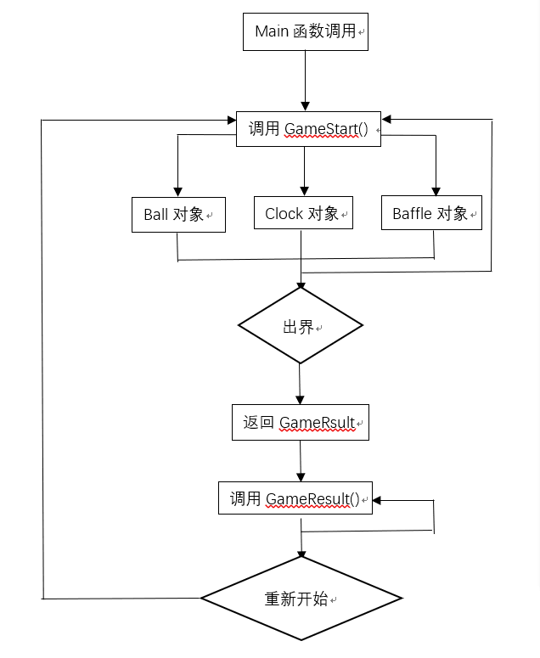

图3-1程序流程图

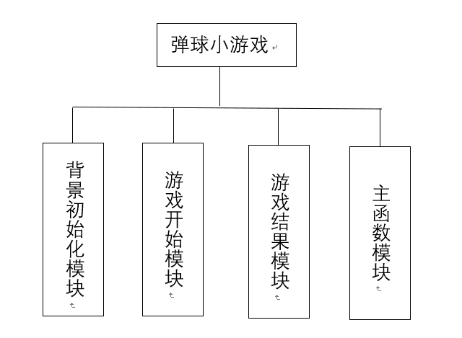

图3-2功能模块图